SYSTEMES SUR PUCES

Ce cours est entièrement inspiré des sites et cours suivants, plus détaillés :
https://www.lecluse.fr/nsi/NSI_T/archi/soc/
https://isn-icn-ljm.pagesperso-orange.fr/NSI-TLE/res/res_soc.pdf (un complément intéressant pour mesurer la température d’une puce)
http://tnsi.free.fr
https://pixees.fr/informatiquelycee/n_site/nsi_term_archi_soc.html
https://qkzk.xyz
http://nsi.renoir.free.fr/term/soc/nsi_SoC.pdf
http://monlyceenumerique.fr/nsi_terminale/arse/a1_systeme_%20sur%20_puce.php
et wikipedia comme toujours

- Rappels de premiere
Dans le cours d’architecture de 1ère, on a survolé l’histoire des ordinateurs en quelques dates, notamment :
- L’ENIAC en 1945, « premier ordinateur ». D’autres machines plus anciennes ou plus récentes peuvent se revendiquer « premier ordinateur », notamment le Z3 de Konrad Zuse en 1941, ou l’IBM 701 de 1953.
- Premier microprocesseur en 1971 : le 4004 d’Intel. Le site http://visual6502.org/JSSim/index.html permet de visualiser le fonctionnement du 6502 de MOS, encore fabriqué de nos jours alors qu’il fut utilisé dans le premier ordinateur d’Apple (le Apple1).
- De nos jours la miniaturisation des circuits électroniques est telle que l’on peut mettre un ordinateur entier sur une seule puce.

En ce qui concerne l’architecture logique des ordinateurs, elle a peu évolué depuis les années 80. Le modèle de Von Neumann a été peu modifié.
On rappelle également le fonctionnement très simplifié de l’unité de commande :
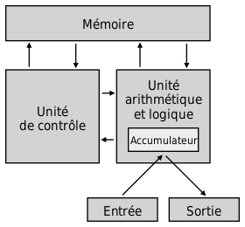 | 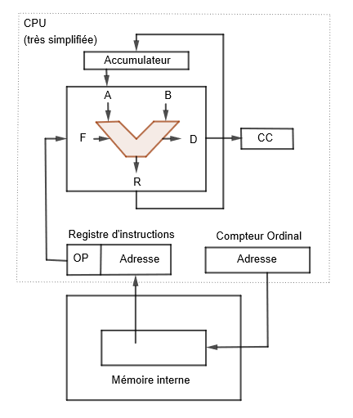
Architecture de Von Neumann | Unité de contrôle de commande et UAL

A l’intérieur d’un ordinateur, ce schéma se traduit par la répartition des différentes fonctions dans des composants séparés :

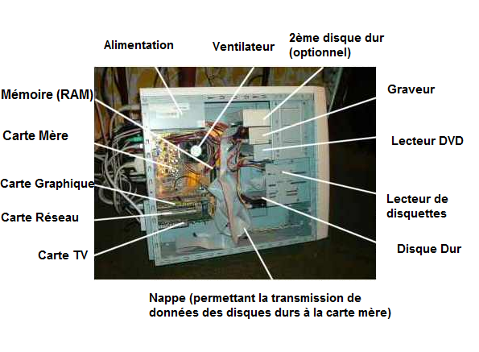
- La loi de Moore, ses consequences et ses limites
La loi de Moore est une loi empirique, proposée à partir de données d’observations en 1965, puis affinée en 1975. Elle exprime que le nombre de transistors gravés sur une puce en silicium double tous les deux ans. Elle s’est révélée redoutablement efficace, puisqu’il y avait 2250 transistors sur l’Intel 4004 de 1971 (le 1er microprocesseur), et qu’en 2019 il y a 39 540 000 000 de transistors sur l’AMD Epyc Rome. Or, il s’est écoulé 48 ans entre temps, soit 24 doublements : .
On arrive néanmoins aux limites physiques de la miniaturisation, les transistors prévus de 2 nm ne faisant plus que qu’une dizaine de fois la taille d’un atome de silicium. Des problèmes de chaleur ont limité la fréquence d’horloge à celle de 2004. Les électrons peuvent sauter d’un circuit à un autre tellement ceux-ci sont proches. Pour progresser encore, il y aura très probablement un changement de paradigme (des techniques radicalement différentes) : informatique quantique, nanomatériaux, usage de la troisième dimension (entre la mémoire vive et le processeur), ordinateurs à ADN…

- Les SOC
Les SOC (sytem on chip, systèmes sur puces) ont été permis grâce à la miniaturisation. Ce sont des puces qui concentrent tout ou partie des composants d’un ordinateur. Elles sont présentes dans les téléphones, mais aussi les raspberry ou autres nano-ordinateurs/single board computers, les appareils photos…

De part leur conception, les avantages des systèmes sur puce sont nombreux :
- Vu les distances réduites entre, par exemple, le CPU et la mémoire, les données circulent beaucoup plus vites, ce qui permet d'améliorer les performances. En effet, dans les systèmes "classiques" les bus sont souvent des "goulots d'étranglement" en termes de performances à cause de la vitesse de circulation des données.
- De plus les échanges mémoire/unité centrale sont responsables d’au moins 50% de la chaleur dégagée. On peut donc en général se passer d’un système de refroidissement. La consommation énergétique est fortement réduite, d’où une amélioration de la gestion de l’énergie (les batteries des smartphones sont économisées).
- Même si les coûts d’ingénierie sont plus élevés sur la phase de conception, les coûts de matières premières et de fabrication sont eux aussi réduits par rapport à une architecture classique.
- Les possibilités de miniaturisation des ordinateurs et de tous les autres équipements numériques sont encore accrus, offrant ainsi un fort potentiel d’innovation.
- L’adaptation au besoin est affinée : la spécificité de chaque système permet une efficacité optimale.
Les inconvénients existent aussi :
- en concentrant nombre de composants sur une seule puce, on rend la maintenance beaucoup plus difficile. Il est quasi impossible de remplacer un SoC soi-même. Généralement, une panne oblige à remplacer toute la carte mère.
- les SoC sont complexes et nécessitent une grande technicité pour assembler une machine. Contrairement aux PC où les composants sont interchangeables et les améliorations possibles.

- Quelques exemples.
  - Le Raspberry Pi
Le Raspberry Pi est un nano-ordinateur open-source de la taille d’une carte de crédit, créé en 2011. D’un coût de quelques dizaines d’euros, pouvant utiliser un système libre (notamment Linux), il a été conçu pour favoriser l’apprentissage de l’informatique. Son coût restreint et ses capacités très convenables permettent des usages bien plus larges. Pour en faire un ordinateur complet, il suffit d’y rajouter une carte SSD pour la mémoire, un clavier, un écran et une souris. Voire juste de la mémoire, si l’on souhaite l’utiliser comme serveur par exemple.
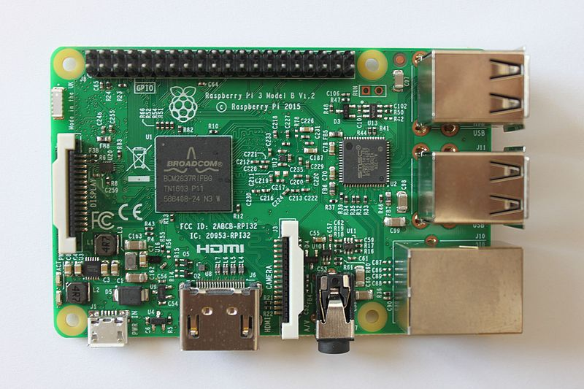
Image Jose.gil — Travail personnel, CC BY-SA 4.0, https://commons.wikimedia.org/w/index.php?curid=48775492

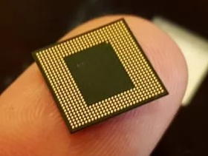
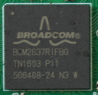
Le SOC du Raspberry, le Broadcom BCM2837, est gravé en 28 nm. Comme précisé ci-dessus, il ne comporte pas de mémoire, mais possède les fonctionnalités suivantes :
- Quadri cœur ;
- Encodage/décodage vidéo ;
- Modem ;
- USB/HDMI/Wi-fi/Bluetooth ;
- Gestion audio.

Il existe d’autres ordinateurs à carte unique plus puissants, par exemple le Odroid-XU

  - La carte BBC micro:bit
Le micro:bit est un autre ordinateur à carte unique conçu pour l’éducation dans un premier temps. Il est encore plus petit que le Raspberry, de 4cm sur 5cm. Le SOC est un Arm Cortex-M0, inséré lui-même dans un microcontrôleur Nordic, un des plus petits processeurs Arm existants. On y trouve de la mémoire RAM, de la mémpore FLASH, un microprocesseur, des périphériques d'interface, un circuit radio. A noter que sur cette carte figurent également connectique bluetooth, magnétomètre, accéléromètre, capteur de température, matrice de DEL, entrées-sorties pour circuits électroniques.
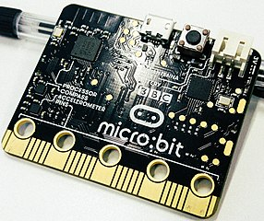
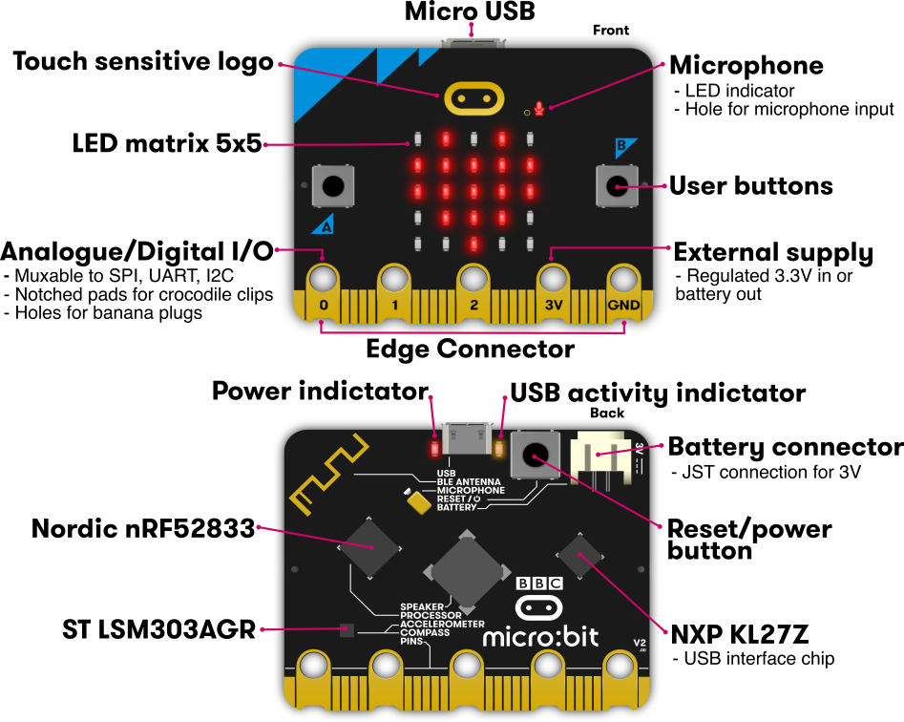
Questions : à quoi sert le ST LSM303AGR ? La partie « edge connector » ?

  - Smartphones
Les SOCs des smartphones rassemblent différents circuits, principalement :
- Microprocesseur principal : CPU ;
- Microprocesseur graphique : GPU ;
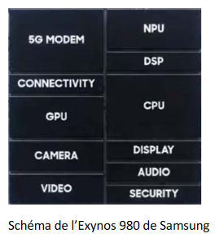
- Microprocesseurs spécialisés dans le traitement d’image (ISP, Image Signal Processing), dans l’encodage/le décodage multimedia (DSP, Digital System Processor) ;
- Mémoire ;
- Contrôleurs permettant de gérer les composants du smartphone : appareil photo, GPS, connections (4G, 5G, Wifi, Bluetooth...), entrées/sorties, alimentation ;
- Gestion de la sécurité.

Le SoC Exynos 980 de Samsung, gravé en 8 nm, équipe le Samsung Galaxy A71 5G. C’est le premier SoC avec modem 5G. Son CPU compte huit cœurs (deux Cortex-A77 et six Cortex-A55).
Le circuit « Connectivity » gère le Wifi, le Bluetooth, le GPS
« Camera » correspond à l’ISP.
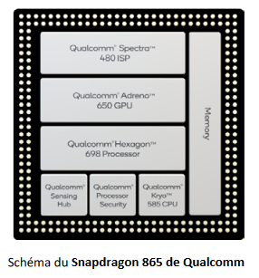
« Video » effectue l’encodage et le décodage de vidéos.
NPU (Neural Processing Unit) est un accélérateur d’intelligence
artificielle.

Le SoC Snapdragon 865 de Qualcomm, gravé en 7 nm par TSMC, équipe de nombreux smartphones haut de gamme, dont le Xiaomi Mi10. Son CPU dispose de 8 cœurs.
Qualcomm Hexagon 698 Processor est le DSP. Il permet aussi
l’accélération de l’intelligence artificielle, ce SoC n’ayant pas de NPU.
Qualcomm Adreno 650 GPU comporte trois blocs : GPU, vidéo et affichage.
Qualcomm Sensing Hub gère les entrées audio, vidéo et les capteurs.
Le Snapdragon 865 est prévu pour être couplé avec un modem 5G qui n’est pas intégré dans le SoC.

  - La puce de votre smartphone
A vous de compléter le modèle et les fonctionnalités !

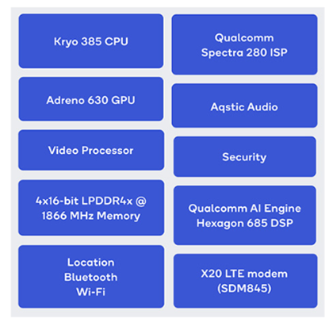
- Exercices
L’objectif de ces exercices est de vous familiariser avec les acronymes. Internet est votre ami pour cela !
  - Le schéma ci-contre donne l’architecture du SOC Qualcomm sdm845. Donner les fonctionnalités de ce SOC. On précisera notamment l’intérêt de la partie « sécurité » (secure processing unit).

  - Le même en plus compliqué…
© Dave Haynie
